Техническое задание

Цель:

Создать приложение на языке программирования C# Windows Forms: генерация автомобильных номеров для граждан Австралии. Программа должна облегчить получения номеров для водителей.

Основной функционал:

После открытия приложения перед нами должно быть следующее:

* Отдельное мини окно, где будут отображаться сами номера
* Обработать следующие необходимые кнопки:

1. Кнопка «Случайный» Должен выдаваться случайный номер в заданном диапазоне, также им нельзя повторяться. Например:AE-23-BС.
2. Кнопка «Следующий» Должен выдаваться номер от меньшего к большему в зависимости от предыдущего, сначала происходит итерация цифр, после же букв, для буквенных символов используйте Английский алфавит, нельзя повторяться.Например:1) после номера AE-23-BС пойдёт номер AE-24-BC,2)после номера AE-99-BC пойдёт AE-00-BD.
3. Кнопка «Предыдущий»

Должен выдавать предыдущий от большего к меньшему. Придерживаться к требованиям кнопки «Next». Например: 1. после номера AE-23-BC пойдет AE-22-BC,2. после номера AE-00-BC пойдёт AE-99-BB.

1. Дополнительная кнопка «Адаптировать»

Так как Австралия имеет свои особенности, необходимо рассмотреть эту кнопку, при нажатии наш номер целиком должен перевернуться вверх ногами. Также, после выполнения этой функции, то есть переворачивания номера, кнопка должна обрести новое название «Обратно», что будет свидетельствовать о том, что можно все вернуть в первичное состояние.

* Все полученные номера при работе приложения должны отправляться на хранение в Базу Данных.

Дополнительный функционал:

* Добавить анимацию как в слотах казино-автоматах при генерации случайных чисел, и чтобы каждый элемент выпадал по порядку.
* При нажатии на кнопки, сделать так, чтобы они словно проталкивались во внутрь, это облегчит работу для пользователя.
* Добавить кнопку «Выйти» для закрытия программы

Изображение номера:



Рис.1

Как видно, здесь символы расположены так: пара букв — пара цифр — пара букв. Ниже написано название штата. В самом приложении сделать фон и шрифт черными, а кнопки желтыми, чтобы соответствовать дизайну номеров.

Сценарий:

Начальный этап (случайный номер) После кнопки «Следующий»

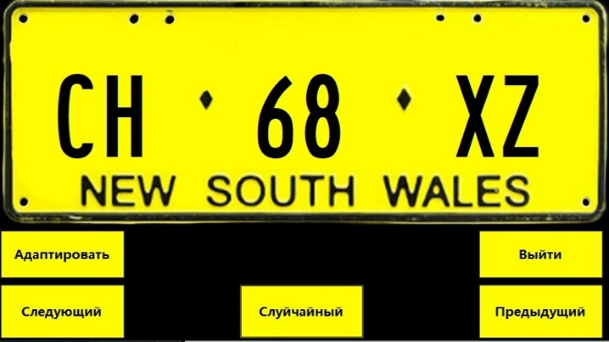 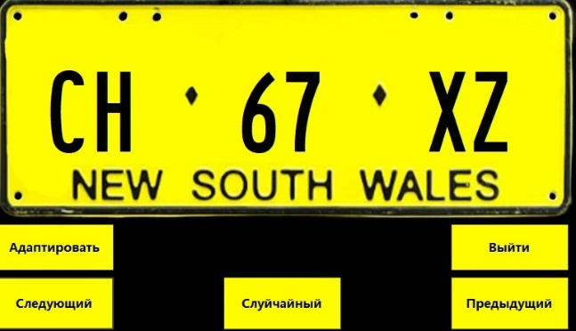  
 Рис.2 Рис.3

После кнопки «Предыдущий» После кнопки «Случайный» 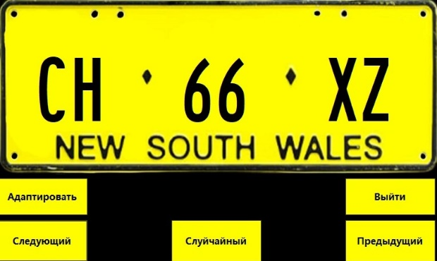 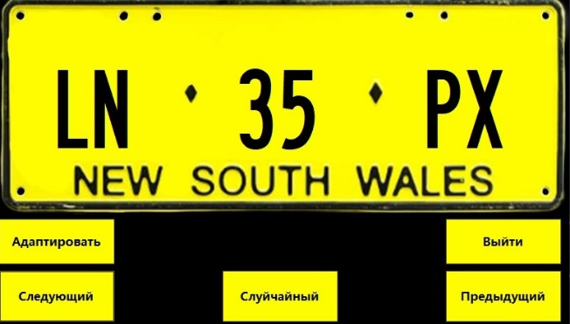

Рис.4 Рис.5

После кнопки «Адаптировать»

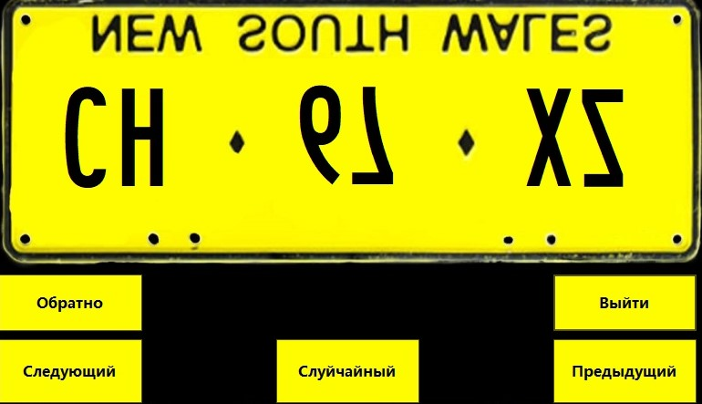

Рис.6

**Пример изображения номеров в базе данных:**

